Муниципальное бюджетное общеобразовательное учреждение Новосибирского района Новосибирской области «Краснояровская средняя школа № 30 имени Героя России Александра Галле»

630533, НСО, Новосибирский район, п. Красный Яр, дом 25
Телефон/факс: 2-942-551
e-mail: lesovichek@edunor.ru

Непрерывно образовательная деятельность
для детей старшей группы с презентацией
на тему «Дорога в космос»

Воспитатель
первой квалификационной категории
Ляскина Ирина Павловна

2023 г
Цель: расширение знания детей о космосе, о полёте первого космонавта Ю.А.Гагарина.
Задачи:
- закрепить знания детей о космосе, о первом космонавте Ю.Гагарине;
- воспитывать чувство гордости за великие достижения своей страны;
- воспитывать чувство коллективизма, умение взаимодействовать в группах;
- развивать мышление, восприятие, память;
- расширять словарный запас детей.
Образовательная область: познавательное развитие
Словарная работа: космонавт, ракета, спутник, созвездие, комета, скафандр, герметизация, невесомость, луноход, телескоп, Солнечная система.
Оборудование: мультимедийный проектор, экран, ноутбук, аудиозапись: «Притяжение земли»,
Предварительная работа: рассматривание иллюстраций, портрета Ю. А. Гагарина; чтение энциклопедий о космосе, стихотворений, рассказов: В. Бороздин и «Первый в космосе», В. Медведев «Звездолёт», «Брунька», О. Ахметова «В космосе так здорово!»; беседы о космосе и планетах.
Ход НОД
1. Организационный этап
Воспитатель: Ребята, какой сегодня прекрасный день! Давайте, подставим под солнечные лучики свои лица и ладошки. Солнце дарит нам тепло и свет. Чувствуете, как нам приятно? Без солнечного тепла и света не было бы жизни на Земле. Наступила весна. И вся наша страна 12 апреля отмечает праздник.
- Кто из вас знает, какой?
- Правильно, наша страна отмечает День Космонавтики.
2. Основной этап
Воспитатель:
- Если ты посмотришь на небо в разное время суток, то увидишь солнце, луну и звёзды. Всё это космические объекты. Огромная вселенная состоит из миллиардов космических объектов. (слайд 1)
- С глубокой древности люди мечтали летать, как птицы. На чем только не отправлялись они в небо. Прошли века, прежде чем люди смогли подняться в небо. Сначала они перемещались на воздушных шарах и дирижаблях, позже стали подниматься в небо на самолетах и вертолетах. Но человечество мечтало о полетах не только в воздушном, но и в космическом пространстве. (слайд 2)
- Когда-то великий ученый, основатель науки космонавтики Циолковский, говорил: «Человечество не останется на Земле, оно завоюет себе околосолнечное пространство». Циолковский доказал, что освоить космическое пространство можно только с помощью ракеты. (слайд 3)
- Ученик Циолковского - конструктор Сергей Павлович Королев продолжил его учение. Под его руководством строили мощные ракеты для запуска искусственных спутников Земли. (слайд 4)
- 4 октября 1957 года произошло событие, которое потрясло весь мир. Был запущен первый искусственный спутник земли. Это был первый, сделанный человеком объект, который не упал на землю, а стал вращаться вокруг нее. Это был небольшой шар диаметром 60 см, снабженный радиопередатчиком и четырьмя антеннами. (слайд 5)
-Ученые мечтали о полете человека в космос. Для проверки безопасности полетов, в качестве первых космонавтов, было решено послать верных друзей человека- собак. 19 августа 1960 г. стартовал космический аппарат «Восток» с собаками Белка и Стрелка на борту. Они провели в космосе 22 часа и успешно вернулись на землю. (слайд 6)
- Наконец все было готово для полета человека в космос.
12 апреля 1961 г. на околоземную орбиту был выведен космический корабль «Восток» с человеком на борту. Самым первым космонавтом Земли стал –россиянин Юрий Алексеевич Гагарин. Так началась эра освоения космоса человеком. (слайд 7)
Воспитатель: Ребята предлагаю и нам почувствовать себя космонавтами:
Физминутка:
Мы в ракету смело сели. (садимся на корточки)
Шлем на голову надели, (круглые руки над головой)
«Пуск!» - и в космос мы летим, (встаём и тянемся вверх)
В невесомости парим. (руки в стороны, качаемся на одной ноге)
Путь наметили к планете, (вытягиваем руки вперед)
Помахали вслед комете,
Потянули за рычаг (тянем за «рычаг»)
Взяли курс к созвездию Рак.
Посмотрели в телескоп. (два плотно сжатых кулака перед гоазами)
Надавили кнопку стоп! (давим большом пальцем на воображаемую кнопку)
Развернули мы ракету. (поворачиваемся)
Как обычную карету.
И продолжили полет (руки в стороны, покачиваемся)
Космос нас с собой зовет. (машем рукой)
- А сейчас я предлагаю посмотреть на картинки и определить предметы, не имеющие отношение к космосу. Дидактическая игра «Четвертый лишний» (слайд 8,9)
У космонавтов тяжелая работа. но очень интересная. Предлагаю вам посмотреть на картинку и найти двух одинаковых космонавтов. (слайд 10)
Проводится дидактическая игра «Найди пару»
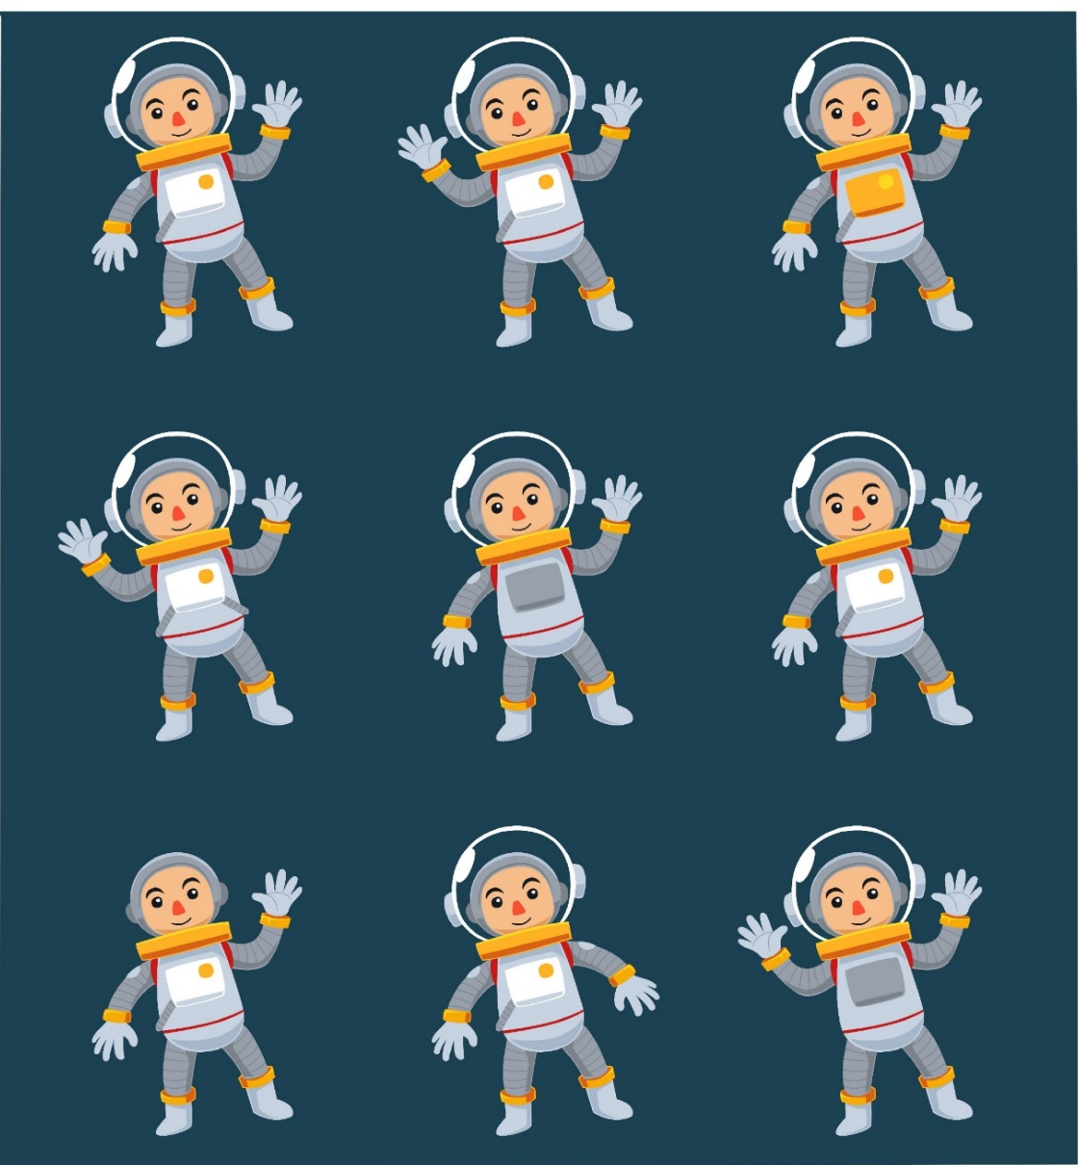

Молодцы ребята, вы хорошо справились с заданием. А нам пора возвращаться на Землю, самую лучшую планету во Вселенной. (Звучит музыка «Притяжение земли»)
Еще много неизвестного и загадочного хранит в себе космическое пространство.
Впереди нас ждут новые открытия и увлекательные путешествия. (слайд 11)
3. Заключительный этап
- Ребята, вам понравилось наше путешествие! Вы, молодцы!
- А что нового мы сегодня с вами узнали?
- Как называется наша планета?
- Как звали первого космонавта?
- Кто из вас хочет стать космонавтом?
И мне хочется закончить наше путешествие прекрасным стихотворением «Звёздное небо» Аркадий Хайт.
— Вот звёздное небо! Что видно на нём?
— Звёзды там светят далёким огнём!
— Только ли звёзды на небе сияют?
— Нет! Среди звёзд там планеты блуждают!
— Как так блуждают? Дороги не знают?
— Нет! Это кажется, будто блуждают!
Все они — Солнца большая семья.
И под влияньем его притяжения
Вечно творят круговые движения!
И вместе с ними планета моя
- Та, что зовётся планетой «Земля»,
Та, на которой живём ты и я!
Источник: https://poemata.ru/poets/hayt-arkadiy/zvyozdnoe-nebo/

